МЕНЮ
Первая неделя
ЧЕТВЕРГ

 | Ясли | Сад
ЗАВТРАК
Каша молочная пшенная жидкая | 150 | 180
Чай с молоком и сахаром | 150 | 180
Хлеб пшеничный йодированный | 30 | 35
Масло сливочное (порция) | 8 | 10
ВТОРОЙ ЗАВТРАК
Кефир 3,2% жирности | 150 | 180
ОБЕД
Суп с рыбными консервами | 150 | 200
Печень по-строгановски | 30/30 | 40/40
Каша гречневая рассыпчатая | 80 | 120
Икра морковная | 35 | 40
Компот из смеси сухофруктов | 150 | 180
Хлеб ржаной | 25 | 38
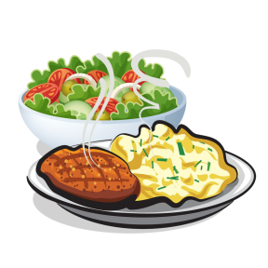
УПЛОТНЕННЫЙ ПОЛДНИК
Сырники с фруктовым соусом | 140/20 | 160/30
Кисель из черной смородины | 150 | 180
Хлеб пшеничный йодированный | 20 | 20

